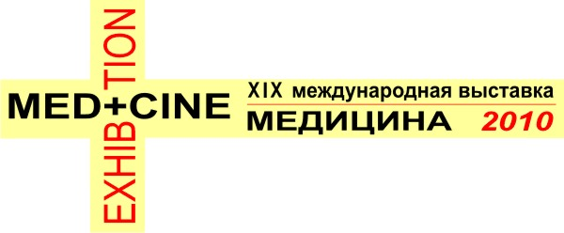
Руководителю предприятия


МЕДИЦИНА
5-7 октября
г. Уфа
5-7 октября в г. Уфе состоится ХIХ международная специализированная выставка “Медицина”

Организатор: Выставочный центр “БашЭКСПО”
При поддержке:
Министерства здравоохранения Республики Башкортостан
Торгово-Промышленной палаты Республики Башкортостан
ГУП «Медтехника РБ»

С 1994 г. выставка удостоена Знака Российского Союза Выставок и Ярмарок.
В 2009 г. выставка заняла площадь 4500 кв.м, и в ней приняли участие 155 фирм. За время работы ее посетили 15500 человек, из них 70% специалистов.
Научная программа
1. Совещание организаторов службы детства и родовспоможения РБ.
2. День организатора здравоохранения «Актуальные проблемы демографической политики и состояния здоровья населения РБ, задачи ЛПУ РБ по формированию здорового образа жизни у населения РБ»
Республиканские научно-практические конференции:
1. Актуальные вопросы кардиологии: анализ летальности и смертности населения РБ от болезней системы кровообращения за 2009 год и 9 месяцев 2010 года и пути ее снижения; диспансеризация больных после протезирования клапанов сердца
2. Актуальные вопросы лабораторной диагностики
3. Использование современных функциональных исследований в клинической практике
4. Актуальные вопросы практической неврологии
5. Инновационные технологии в физиотерапии
6. Актуальные вопросы инфекционных болезней
7. Новые лечебно-диагностические и информационные технологии в пульмонологии и аллергологии
8. Актуальные вопросы эндокринологии
9. Гемобластозы и анемии, современные аспекты клиники, диагностики и лечения
10. Актуальные проблемы реаниматологии и интенсивной терапии
11. Опухоли репродуктивной системы женщин
12. Актуальные вопросы акушерства и гинекологии
13. Малые инвазивные технологии в хирургии
14. Неотложная урология
Основные разделы экспозиции:
- Реанимобили, оснащение службы скорой помощи;  - Передвижные лаборатории, установки по рентгену, флюорографии, проверке зрения;  - Лабораторное оборудование, приборы, материалы;  - Диагностические приборы и инструменты;  - Хирургическое оборудование, инструменты, материалы;  - Электромедицинские приборы и инструменты для терапии;  - Фармацевтическая продукция: сырье, лекарственные препараты;  - Оборудование для оснащения фармацевтических предприятий, контрольно-аналитических лабораторий, аптек; | - Оптика;  - Медицинские портативные устройства и приборы. Изделия мед. назначения из пластмассы для ЛПУ;  - Оснащение служб интенсивной терапии;  - Протезы, корсеты, бандажи;  - Слуховые, массажные аппараты;  - Гомеопатические средства, БАДы;  - Химические реактивы, тест-системы;  - Средства санитарии и гигиены, расходные материалы;  - Предметы ухода за больными;  - Дезсредства  - Лечебная косметика.
Стоимость аренды 1 м² оборудованной выставочной площади на весь период выставки – 5900 руб. (аренда, строительство стенда, стол, 2 стула, ковровое покрытие, надпись на фризе без логотипа, информация о фирме в каталоге выставки, охрана в нерабочее время, общевыставочная реклама).
Стоимость аренды 1 м² открытой выставочной площади на весь период выставки – 1770 руб.
Заочное участие – 8000 руб. (размещение в официальном каталоге выставки черно-белой страницы А4, коммерческой информации до 20 строк, размещение печатной продукции фирмы на специальном стенде и стенде информации, распространение ее среди участников и посетителей выставки).
Аккредитация одного представителя фирмы – 4700 руб.
Услуги по размещению в гостинице – 500 руб. за 1 человека.
Тел./факс: (347) 256-51-80/86, 256-53-21/23, 256-59-04 (авт.)
E-mail: medicine@bashexpo.ru http://www.bashexpo.ru

